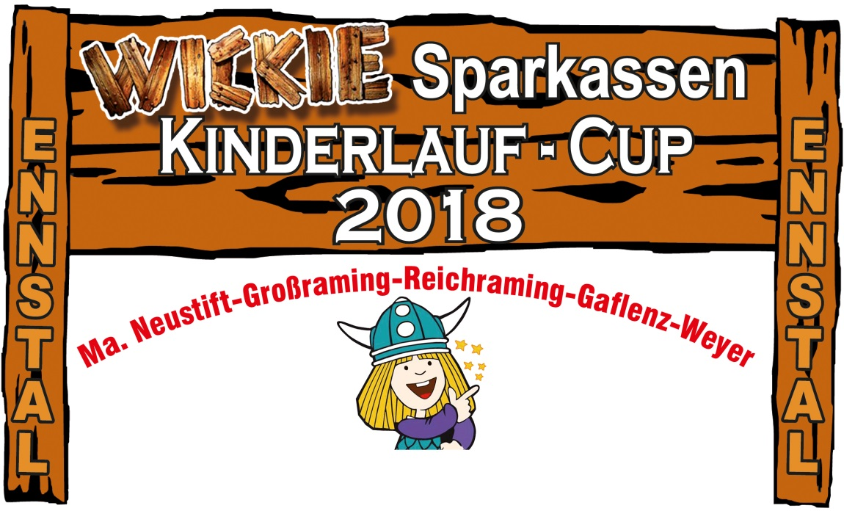
Teilnahmebedingungen
- Teilnahmeberechtigt ist jeder, der Spaß am Laufen hat; auch ohne Vereinszugehörigkeit
- Cupwertung für Jahrgänge w/m von Superminis (2013 u. jünger) bis Jugend (2001)
- Klasseneinteilungen lt. Ausschreibung der Veranstalter
- jeder Cupteilnehmer erhält einen Cuppass
- bei Abholung der Startnummer; vom Veranstalter Vereinsstempel im Pass eintragen lassen
- für jeden Lauf werden je nach Platzierung Punkte vergeben
( 1. Platz 100; 2. Platz 80; 3.Platz 60; 4.Platz 50,…. )
- Sieger einer Altersklasse ist derjenige mit der höchsten Punkteanzahl;
unabhängig von der Anzahl der Teilnahmen. Bei Punktegleichstand: ex aequo Wertung
- die 3 Erstplatzierten erhalten spezielle Auszeichnungen bei der Cupsiegerehrung
- bei einer Teilnahme von 3 von 4 Läufen ist man bei der großen
Schlussverlosung teilnahmeberechtigt!
- Cupsiegerehrung und Schlussverlosung am 22.06.2018 in Großraming
- der Cuppass muss bei der Schlussveranstaltung abgegeben werden
- die Anwesenheit zum Zeitpunkt der Verlosung ist Voraussetzung
- mit Abgabe der Nennung erklärt sich jede/r Läufer/in mit den Wettkampfbedingungen bzw. Teilnahmebedingungen der Veranstalter laut Ausschreibung einverstanden.
neu
- die Veranstalter übernehmen keinerlei Haftung für Diebstähle, Unfälle oder
sonstige Schadensfälle
- unter allen Teilnehmern wird nach jeder Veranstaltung ein Hauptpreis verlost
- Änderungen sind dem Veranstalter vorbehalten
neu

